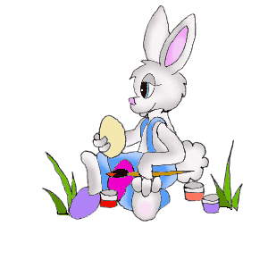
Uskrs

- ŠTO SLAVIMO BLAGDANOM USKRSA?
_____________________________________________________

- U KOJE GODIŠNJE DOBA SLAVIMO USKRS?
________________________________________________________

- NA KOJI DAN SLAVIMO BLAGDAN USKRSA?
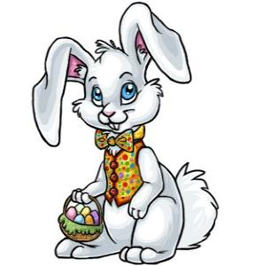
________________________________________________________________________________________
4.) KAKO SE ZOVE VRIJEME PRIPREMANJA ZA USKRS I KOLIKO DANA TRAJE?
________________________________________________________________________________________
5.) KOJI SU SIMBOLI USKRSA?
________________________________________________________________________________________
6.) ŠTO JE PISANICA?
________________________________________________________________________________________
7.) NACRTAJ KOŠARU PUNU PISANICA!!!!

